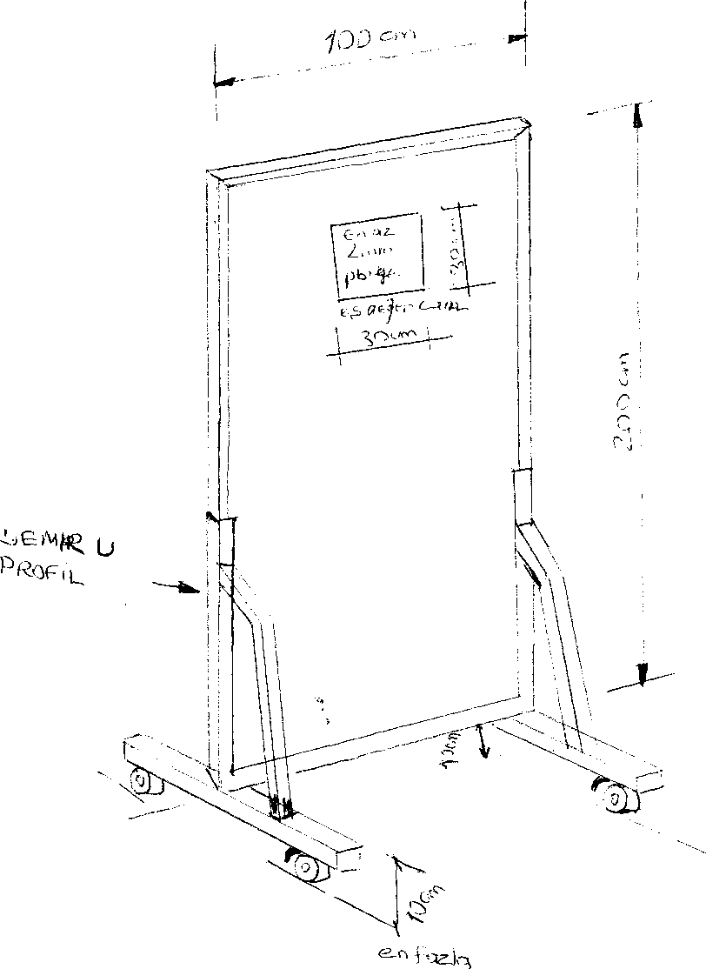

Zmm' **Ku^ÜHOJ** PARAVAKi **nuc,.uU**

^ LtL KI VExo ^RuVJu*:

|  |  |  |  |  |  |  |
| --- | --- | --- | --- | --- | --- | --- |
| Sağiik | T.C.  SAĞLIK BAKANLIĞI TÜRKİYE KAMU HASTANELERİ KURUMU Ankara İli 3. Bölge Kamu Hastaneleri Birliği Genel Sekreterliği POLATLI DUATEPE İLÇE DEVLET HASTANESİ | | | | | 0 |
| Doküman No: YON-FR-010 | | Yayın Tarihi:14.02.2013 | Revizyon No:00 | Revizyon Tarihi:00 | Sayfa No: 1/1 | |

KURŞUN PARAVAN TEKNİK ŞARTNAMESİ

1. - Kurşunlu paravan 100x200 cm boyutlarında olmalıdır.
2. - İki taraflı sunta lam veya mdf ile kaplanmış olmalıdır.Alüminyum yada ahşap çerçeveli olmalıdır. Sunta lam veya mdf’ nin yüzleri kalınlıkları mdf de en az 9mm sunta lam da en az 16mm olmalıdır.
3. - Sunta lamlar veya mdf ler arasında 2mm kalınlığında som kurşun plaka olmalıdır.Kurşun plaka tek parça olmalıdır.

4- Paravanın üzerinde hastanın izlenebileceği yükseklikte;kurşun cam olmalıdır.

1. - Paravanın kenarları çerçeve içine alınmalıdır.
2. - Kurşunlu cam en az 30x30 cm ölçülerinde olmalıdır.En az 2mm kurşuna eşdeğer olmalı.
3. - Kurşun cam, hasta izlenebilecek şeffaflıkta olmalıdır.
4. - Her yöne hareket kabiliyetine sahip tekerlek ayaklı olmalıdır ve istenildiğinde sabitlemek için tekerlekler kilit sistemine sahip olmalıdır.
5. Tekerlek çapları kurşun paravanı rahat taşıyabilecek ve kolay hareket ettirebilecek durumda olmalıdır.
6. sunta veya mdf arasına preslenmiş kurşun plaka krokideki gibi U profil kanal içine çivisiz ve vidasız olarak sabitlenmeli levha taşıyıcı profilin yerden yüksekliği 10cm yi geçmemelidir.